**BootCamp DIO - Bradesco - GenAI & Dados**

**Passo 1: seleção de fontes: Aqui selecionei 5 fontes, sendo elas: 3 arquivos PDF, 1 Vídeo do Youtube e 1 links do Bradesco falando sobre investimentos.**

**Passo 2: Prompts Utilizados como exemplos e as respostas**

**Prompts utilizados**

**1 – Qual a diferença entre renda fixa e variável?**

R: A diferença fundamental entre as duas modalidades está na **regra de remuneração** e na **relação do investidor com o emissor** do título. Em resumo: na renda fixa, você empresta dinheiro a uma instituição e se torna um **credor**; na renda variável, você adquire uma participação em um negócio e se torna um **sócio**,.

Aqui estão os detalhes que diferenciam essas duas categorias:

**1. Renda Fixa: O papel de Credor**

Ao investir em renda fixa, você está essencialmente emprestando dinheiro para uma instituição (seja um banco, uma empresa ou o governo). Em troca, essa instituição se compromete a devolver o valor investido acrescido de juros em uma data futura,.

* **Previsibilidade:** O termo "fixa" não significa necessariamente que o valor do rendimento será imutável, mas sim que as **regras de remuneração são fixadas** no momento da aplicação. Você sabe de antemão como seu dinheiro vai render.
* **Tipos de Rentabilidade:**
  + **Prefixada:** A taxa de juros é definida na hora da compra (ex: 10% ao ano). Você sabe exatamente quanto receberá no vencimento,.
  + **Pós-fixada:** A rentabilidade está atrelada a um índice (como a Selic ou o CDI). Você não sabe o valor final exato em reais, pois ele dependerá da variação desse índice ao longo do tempo,.
* **Riscos:** Embora sejam considerados investimentos de menor risco e perfil conservador, **não são isentos de risco**. É possível ter prejuízo se o investidor precisar resgatar o dinheiro antes do vencimento (devido à marcação a mercado) ou se a instituição emissora "quebrar" (risco de crédito),,.
* **Exemplos:** Caderneta de Poupança, Tesouro Direto (Títulos Públicos), CDBs, LCI/LCA e Debêntures,,,,.

**2. Renda Variável: O papel de Sócio**

Na renda variável, o investidor adquire uma fração do capital de uma empresa ou de um empreendimento. Não há uma obrigação de devolução do valor investido com juros predefinidos,.

* **Imprevisibilidade:** O retorno não é garantido e depende de fatores como o desempenho da empresa, a gestão do negócio e o cenário econômico. As cotações oscilam constantemente conforme a oferta e a demanda.
* **Formas de Ganho:** O lucro pode vir de duas formas principais:
  1. **Proventos:** Distribuição de parte dos lucros da empresa aos sócios (dividendos ou juros sobre capital próprio).
  2. **Valorização:** Aumento do preço do ativo no mercado (comprar barato e vender caro).
* **Riscos:** O risco é maior do que na renda fixa, pois o investidor participa tanto dos lucros quanto dos prejuízos do negócio. Em casos extremos, o ativo pode perder totalmente seu valor,. Por outro lado, o potencial de retorno tende a ser maior para compensar esse risco.
* **Exemplos:** Ações, Fundos Imobiliários (FIIs), ETFs (Fundos de Índice), BDRs e Derivativos,,,,.

**Resumo Comparativo**

|  |  |  |
| --- | --- | --- |
| **Característica** | **Renda Fixa** | **Renda Variável** |
| **Relação** | Credor (Empréstimo) | Sócio (Participação) |
| **Remuneração** | Regra definida no início (Juros) | Variável (Dividendos e Valorização) |
| **Garantia** | Alguns possuem FGC (ex: CDB, Poupança), | Sem garantia de retorno ou FGC |
| **Horizonte** | Prazos de vencimento definidos | Indeterminado (geralmente médio/longo prazo) |
| **Perfil** | Conservador a Moderado | Moderado a Agressivo |

**Importante:** Mesmo na renda fixa, existe a possibilidade de perder dinheiro se você vender o título antes do prazo combinado, especialmente em momentos de alta volatilidade na economia,. Já na renda variável, embora a oscilação seja natural, o foco costuma ser o longo prazo para diluir riscos e potenciar ganhos.

**2 - Crie uma tabela comparativa entre Renda Fixa e Variável focando em risco, liquidez e perfil de investidor, baseada nas fontes fornecidas.**

R: Aqui está uma tabela comparativa detalhando as diferenças entre Renda Fixa e Renda Variável, focando nos critérios de risco, liquidez e perfil do investidor, conforme as informações extraídas das fontes fornecidas.

**Comparativo: Renda Fixa vs. Renda Variável**

|  |  |  |
| --- | --- | --- |
| **Critério** | **Renda Fixa** | **Renda Variável** |
| **Definição Básica** | O investidor empresta dinheiro ao emissor (banco, governo ou empresa) em troca de uma remuneração (juros) com regras definidas no momento da aplicação,,. | O investidor adquire uma participação no negócio, tornando-se sócio (ações) ou cotista, sem garantia de retorno predefinido ou devolução do principal,. |
| **Risco** | **Menor, mas existente.**Embora considerado conservador, há **Risco de Crédito** (emissor não pagar), **Risco de Mercado** (oscilação de preços se vendido antes do vencimento) e **Risco de Reinvestimento**,,.Alguns títulos (CDB, Poupança, LCI/LCA) contam com a proteção do Fundo Garantidor de Créditos (FGC) até certos limites,. | **Maior.**Sujeito à volatilidade do mercado e ao desempenho da empresa/ativo. Não há garantia de rentabilidade e existe a possibilidade de perda do capital investido,.Não conta com a garantia do FGC,. |
| **Liquidez** | **Variável.Pode ser diária (ex: Poupança, Tesouro Selic, alguns CDBs) ou apenas no vencimento (ex: alguns CDBs, LCI/LCA com carência),,.Atenção:** O resgate antecipado em títulos de mercado pode gerar prejuízo devido à marcação a mercado,. | **Depende do Ativo.**Geralmente alta para ações de grandes empresas e ETFs negociados em Bolsa (B3), permitindo venda rápida,,.Pode ser baixa em ativos menos negociados (ex: *small caps* ou fundos específicos), dificultando a venda a um preço justo. |
| **Perfil de Investidor** | **Conservador a Moderado.**Indicado para quem busca preservação de capital, previsibilidade de retorno ou tem objetivos de curto prazo (como reserva de emergência),,. | **Moderado a Agressivo.**Indicado para quem tolera oscilações de preço em busca de maiores retornos no médio/longo prazo e aceita o risco de perda patrimonial,. |
| **Remuneração** | **Previsível.**Pode ser **Prefixada** (taxa conhecida na compra) ou **Pós-fixada** (atrelada a índices como Selic, CDI ou IPCA),,. | **Imprevisível.**Depende da valorização do ativo e distribuição de proventos (dividendos, aluguéis em FIIs). Não há teto para ganhos, mas também não há piso,,. |

**Detalhamento dos Fatores**

* **Risco na Renda Fixa:** É um erro comum achar que a renda fixa é isenta de risco. Se o investidor precisar resgatar um título (como o Tesouro Prefixado) antes do vencimento, ele pode perder dinheiro se as taxas de juros do mercado tiverem subido, pois o preço do título cai (efeito da marcação a mercado),,. Além disso, títulos privados (como Debêntures) não têm FGC e carregam o risco da empresa quebrar,.
* **Liquidez na Renda Variável:** A liquidez na renda variável, como ações e Fundos Imobiliários (FIIs), depende da existência de compradores no mercado secundário (Bolsa). Ativos muito negociados (alta liquidez) são fáceis de vender sem afetar o preço; ativos pouco negociados (baixa liquidez) podem forçar o investidor a vender por um preço menor para conseguir sair da posição,.
* **Perfil e Objetivos:** A escolha entre as duas modalidades não deve ser feita apenas pela rentabilidade passada, mas pelo objetivo do dinheiro. Recursos para emergências exigem liquidez e segurança (Renda Fixa Conservadora), enquanto recursos para aposentadoria ou crescimento de patrimônio de longo prazo podem aceitar a volatilidade da Renda Variável,,.

**3 - Atue como um consultor financeiro sênior. Explique para um iniciante por que ele não deve colocar a reserva de emergência em renda variável, usando os conceitos de volatilidade presentes nos textos.**

R: Olá. Como consultor financeiro, essa é uma das orientações mais cruciais para quem está começando: **a reserva de emergência e a renda variável possuem objetivos opostos**.

Colocar sua reserva em renda variável é um erro grave porque você expõe o dinheiro que garante sua segurança imediata ao **Risco de Mercado**, ou seja, à volatilidade dos preços. Se uma emergência ocorrer em um momento de baixa no mercado, você será obrigado a realizar o prejuízo, resgatando menos do que investiu,.

Aqui estão os motivos detalhados, baseados nos conceitos técnicos de volatilidade e risco:

**1. O Conceito de Volatilidade e o "Timing" Errado**

Na renda variável (como ações e fundos imobiliários), os preços oscilam constantemente. Essa oscilação é chamada de **volatilidade**. O preço de um ativo reflete a percepção otimista ou pessimista dos investidores e pode cair drasticamente em determinados períodos.

* **O problema:** Emergências não têm hora marcada. Se você precisar do dinheiro urgentemente em um dia em que o mercado está em baixa (pessimista), você não terá a opção de esperar a recuperação. Você venderá suas cotas ou ações por um preço desvalorizado, concretizando uma perda financeira permanente,.

**2. Incerteza do Valor Principal**

Diferente da renda fixa conservadora, onde o objetivo é preservar o capital, na renda variável não há garantia de retorno ou de devolução do valor principal investido,.

* **Risco de Mercado:** Ao investir em renda variável, você se torna sócio do negócio (no caso de ações) e participa tanto dos lucros quanto dos prejuízos,. O valor do seu patrimônio varia diariamente (marcação a mercado) e, em casos extremos, ativos podem perder grande parte de seu valor,. A reserva de emergência não pode correr esse risco; ela precisa estar disponível integralmente quando você precisar.

**3. Conflito de Horizontes de Tempo**

Investimentos em renda variável geralmente exigem um horizonte de **médio a longo prazo** para diluir os riscos da volatilidade e permitir que os lucros maturem,.

* **A natureza da Reserva:** A reserva de emergência é um recurso de curtíssimo prazo (necessidade imediata),. Colocar um recurso de curto prazo em um investimento de longo prazo (volátil) gera um descasamento perigoso, pois o tempo necessário para recuperar uma eventual queda de mercado pode ser maior do que a sua urgência em usar o dinheiro.

**4. Risco de Liquidez**

Além da volatilidade de preço, existe o **Risco de Liquidez**. Em momentos de crise no mercado (justamente quando crises pessoais também podem ocorrer, como desemprego em uma recessão), pode ser difícil encontrar compradores para seus ativos de renda variável a um preço justo.

* Você pode se ver "preso" ao investimento ou forçado a vender a qualquer preço para obter caixa, corroendo seu patrimônio de segurança,.

**Recomendação do Consultor**

Para a reserva de emergência, os atributos obrigatórios são **liquidez imediata** e **segurança** (baixo risco),. Você deve buscar aplicações que:

1. Tenham baixa volatilidade (previsibilidade).
2. Permitam resgate imediato (liquidez diária).
3. Sejam conservadoras (Renda Fixa Pós-fixada).

**Onde investir a reserva:** Os textos indicam instrumentos de **Renda Fixa Conservadora**, como o **Tesouro Selic** (baixa volatilidade e segue a taxa básica de juros) ou **CDBs com liquidez diária** e fundos referenciados DI,,. Esses investimentos protegem seu principal e garantem que o dinheiro estará lá, intacto e corrigido, no momento em que você mais precisar.

**4 - Crie tópicos com poucas palavras descrevendo os fundamentos essências**

R: Com base nos fundamentos essenciais de investimentos apresentados nos textos, aqui estão os tópicos resumidos:

**Conceitos Básicos**

* **Tripé dos Investimentos:** Risco, Liquidez e Rentabilidade.
* **Renda Fixa:** Relação de dívida; o investidor é **credor**,.
* **Renda Variável:** Relação de sociedade; o investidor é **sócio**,.

**Tipos de Rentabilidade**

* **Prefixada:** Taxa de juros definida no momento da aplicação,.
* **Pós-fixada:** Atrelada a um índice (ex: Selic, CDI ou inflação),.
* **Variável:** Depende de dividendos e valorização do ativo,.

**Principais Riscos**

* **Risco de Crédito:** Possibilidade de calote do emissor,.
* **Risco de Mercado:** Oscilação de preços (volatilidade),.
* **Risco de Liquidez:** Dificuldade de converter o ativo em dinheiro rapidamente a preço justo,.

**Segurança e Garantias**

* **FGC (Fundo Garantidor de Créditos):** Protege certos títulos de renda fixa (ex: Poupança, CDB, LCI/LCA) até limites específicos,.
* **Sem Garantia:** Ativos de renda variável e fundos de investimento não contam com FGC,.

**Horizonte de Tempo**

* **Curto Prazo:** Exige alta liquidez e baixo risco,.
* **Longo Prazo:** Permite maior exposição a riscos e volatilidade,.

**Passo 3: Quiz financeiro com base nas 5 fontes**

**Passo 4: Mapa Mental**

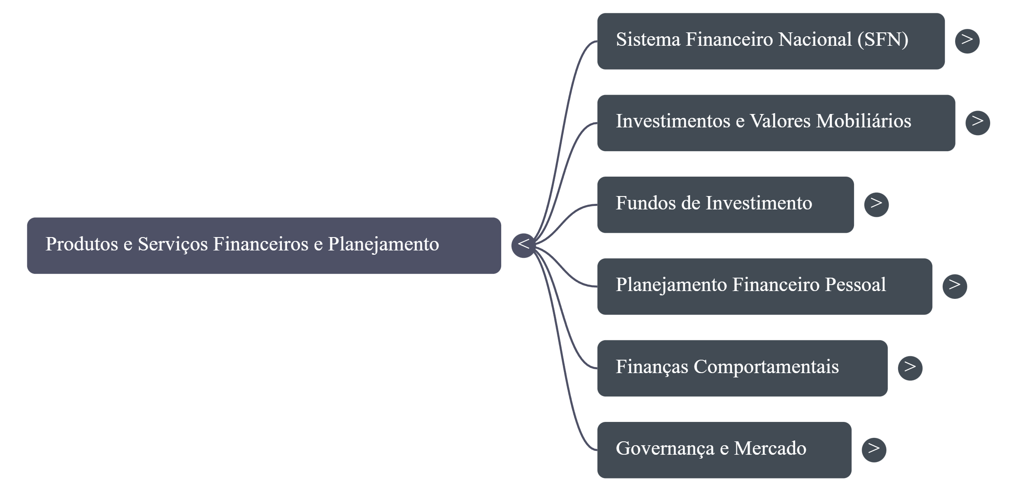

**Passo 5: Infográfico**

